Evaluación Específica del Desempeño (EED)
2021


Secretaría de Educación Pública y Cultura (SEPyC)
Área responsable:
Subsecretaría de Educación Básica
Programa Nacional de Inglés (PRONI)
INDICE

Características de la Evaluación 1
Antecedentes 2
Objetivos de la evaluación 4
Objetivo general 4
Objetivos específicos 4
Alcances 5
Esquema de la evaluación específica de desempeño 6
Contenido general 6
1. Resultados finales del programa 6
2. Productos 6
3. Identificar Indicador Sectorial 7
4. Seguimiento a los aspectos susceptibles de mejora 7
5. Cobertura del programa 7
Contenido específico 8
Datos Generales 8
Resultados/Productos 9
Cobertura 22
Seguimiento a Aspectos Susceptibles de Mejora 26
Conclusiones 27
Desarrollo 31
Anexo 32

Características de la Evaluación
El “Programa Nacional de Inglés (PRONI)” se planteó como objetivo: fortalecer los procesos de enseñanza y aprendizaje del inglés como una segunda lengua en las escuelas públicas de educación básica. Para ello, el PRONI apoya a las Autoridades Educativas Locales (AEL) con la producción y distribución de materiales educativos; el fortalecimiento académico y certificación académica internacional de los docentes y asesores, así como de sus competencias didácticas; promover procesos de certificación internacional del alumnado, en condiciones de igualdad para alumnas y alumnos y apoyar a las AEL para la implementación de la enseñanza del inglés en las escuelas públicas de educación básica de 3° de preescolar a 6° de primaria.
Objetivo general:
Evaluar el diseño del Programa con la finalidad de proveer información que retroalimente su diseño, gestión y resultados.
Objetivos específicos:
Analizar la justificación de la creación y diseño del programa; Identificar y analizar su vinculación con la planeación sectorial y nacional; Identificar a sus poblaciones y mecanismos de atención; Analizar el funcionamiento y operación del padrón de beneficiarios y la entrega de apoyos; Analizar la consistencia entre su diseño y la normatividad aplicable; Identificar el registro de operaciones presupuestales y rendición de cuentas, e Identificar posibles complementariedades y/o coincidencias con otros programas federales.

Antecedentes
El PRONI es un programa federal perteneciente a la Secretaría de Educación Pública (SEP) y coordinado en el estado por la Dirección de Educación Básica, la cual tiene como principal objetivo, contribuir a asegurar la calidad de los aprendizajes en la educación básica mediante el fortalecimiento de los procesos de enseñanza y aprendizaje de una lengua extranjera (inglés) en las escuelas públicas del Estado de Sinaloa.
Para lograrlo, se establecen condiciones técnicas y pedagógicas, además de promover procesos de certificación internacional de alumnos en el dominio del idioma inglés y de docentes de igual forma en el dominio del idioma y en la metodología de la enseñanza.
En este sentido, el Programa continúa impulsando el dominio del inglés en los alumnos desde su formación básica (preescolar, primaria y secundaria); el diseño curricular del PRONI está alineado a estándares nacionales e internacionales: la Certificación Nacional de Nivel de Idioma (CENNI) y el Marco Común Europeo de Referencia para las Lenguas (MCER). Además establece un perfil para el docente el cual está alineado a los perfiles, parámetros e indicadores de la Coordinación Nacional del Servicio Profesional Docente y un perfil de egreso para el alumno, el cual al concluir el nivel de secundaria se espera que los alumnos alcancen un nivel B1 del MCER, para enfrentarse exitosamente a los retos de un mundo cambiante y globalizado.
Objetivo General
Fortalecer a las escuelas públicas de nivel preescolar, primarias regulares, secundarias generales y técnicas, focalizadas y/o seleccionadas por las Autoridades Educativas Locales, para impartir una lengua extranjera (inglés) mediante el establecimiento de condiciones técnicas y pedagógicas, priorizando aquellas escuelas públicas de educación básica de organización completa, multigrado, indígenas, de jornada regular y/o de tiempo completo.
Objetivos Específicos
- Apoyar el fortalecimiento académico y/o en su caso certificación académica internacional de los/as docentes y asesores/as externos/as especializados/as en el dominio de una lengua extranjera (inglés), así como sus competencias didácticas en la enseñanza, de las escuelas públicas participantes en el PRONI;

- Apoyar a las Autoridades Educativas Locales para la implementación de una lengua extranjera (inglés) en las escuelas públicas de educación básica de 3ro. de preescolar a 6to. de primaria;

- Apoyar el fortalecimiento de la enseñanza y aprendizaje de una lengua extranjera (inglés) en escuelas públicas de educación básica, mediante la dotación de materiales didácticos del idioma inglés a alumnas/os, docentes y/o asesoras/es externas/os especializadas/os en las Entidades Federativas, y

- Promover, conforme a las disposiciones jurídicas aplicables, la incorporación y uso de plataformas tecnológicas de forma gradual para aplicar la cobertura de la enseñanza de inglés con calidad y equidad.

Objetivos de la evaluación

Objetivo general
Contar con una valoración del desempeño del “Programa Nacional de Inglés (PRONI)”, con base en la información entregada por las unidades responsables de los programas de las dependencias o entidades, a través de la Evaluación Específica de Desempeño (EED), para contribuir a la toma de decisiones.

Objetivos específicos

- Reportar los resultados y productos de los programas evaluados durante el ejercicio fiscal a evaluar, mediante el análisis de los indicadores de resultados y de los indicadores de servicios y gestión.

- Analizar el avance de las metas de los indicadores de la Matriz de Indicadores para Resultados (MIR), respecto de años anteriores y el avance en relación con las metas establecidas para el ejercicio fiscal a evaluar.

- Identificar los principales aspectos susceptibles de mejora de los programas.

- Analizar la evolución de la cobertura y el presupuesto de los programas.

- Identificar las fortalezas, los retos y las recomendaciones de los programas.

- Contar con una Evaluación Integral del Desempeño de los temas de política pública, con una breve relatoría y una matriz de monitoreo y evaluación por programa que valore su desempeño en distintas áreas.

Alcances

Contar con un diagnóstico sobre la capacidad institucional, organizacional y de gestión de los programas orientada hacia resultados. Además de proveer información que retroalimente el diseño, la gestión y los resultados de los programas.

Esquema de la evaluación específica de desempeño

Contenido general
La EED de cada programa se debe realizar con base en la información proporcionada por las unidades responsables de los programas. La información entregada se considera validada, tanto en su contenido y calidad, por la Dirección de Evaluación.
Con el objetivo de contribuir a la toma de decisiones, la evaluación se divide en cinco temas:

1. Resultados finales del programa

Los impactos del programa con base en los resultados obtenidos.
Los valores del avance realizado de los indicadores de Fin y Propósito de la MIR del programa; para lo cual se deben seleccionar un máximo de cinco indicadores de resultados que expliquen mejor el nivel de objetivos del programa. Además, se debe realizar un análisis del avance que han tenido los indicadores de la MIR, considerando los valores de años anteriores y sus metas.

2. Productos
La valoración sobre los bienes y servicios que otorga cada programa se debe realizar con base en los indicadores seleccionados, componentes de la MIR.

3. Identificar Indicador Sectorial

Se seleccionará el indicador del programa sectorial al que se encuentra vinculado y al que contribuye con el logro de sus objetivos; se deben incluir los datos del indicador sectorial y la meta del mismo.

4. Seguimiento a los aspectos susceptibles de mejora

Se deben reportar los aspectos susceptibles de mejora por cada programa con base en sus documentos de trabajo, de igual forma, se deben incluir las acciones emprendidas por los programas y su avance reportado.

5. Cobertura del programa

El análisis y la valoración de la cobertura se deben realizar con base en la cobertura del programa.
Con base en la información de cada tema, se debe elaborar una valoración global del desempeño de cada programa, resaltando sus principales resultados, fortalezas y retos.

Contenido específico

La EED debe integrar los siguientes apartados para cada uno de los programas:
- Datos Generales
- Resultados / Productos
- Cobertura
- Seguimiento a los Aspectos Susceptibles de Mejora
- Conclusiones de la Evaluación

Datos Generales

- Unidad Administrativa: Secretaría de Educación Pública y Cultura (SEPyC).

- Unidad Responsable: Subsecretaría de Educación Básica.

- Año de Inicio: 2003.

- Presupuesto: $37’868,591.00 (Treinta y siete millones ochocientos sesenta y ocho mil quinientos noventa y uno).

- Alineación del programa al Plan Estatal de Desarrollo (PED):
Eje estratégico II: Desarrollo humano y social
Tema 2: Educación de calidad, incluyente y eficaz.
Objetivo II: Asegurar que el sistema educativo estatal ofrezca educación pertinente y de calidad.
Estrategia 2.1.5. Ampliar la oferta educativa acorde a la demanda del mercado laboral
Estrategia 2.4. Contar con maestros debidamente capacitados para la enseñanza en contextos sociales y culturales diversos.

- Resumen narrativo:
El PRONI tiene como fin incrementar la cobertura en planteles de Educación Básica de Escuelas Públicas (EBEP) del estado de Sinaloa, para que un mayor número de alumnos cuente con el beneficio de aprender una segunda lengua, el inglés, ya que el mapa curricular de preescolar y primaria no contempla la enseñanza del idioma.

Resultados/Productos

Descripción del Programa

El PRONI tiene como objetivo la enseñanza del idioma inglés a la EBEP de los niveles de preescolar y primarias regulares seleccionadas por las Autoridades Educativas Locales, para impartirles una segunda lengua de organización completa, multigrados, indígenas, de jornada regular y/o de tiempo completo.
Por lo anterior, las actividades que realiza el programa:
- Selección de asesores/as externos/as especializados/as.

- Asignación de docentes y asesores/as a las escuelas beneficiadas con el Programa de Inglés.

- Brindar capacitación a los asesores externos.

- Contratación de asesores de inglés.

- Adquisición de material didáctico y libros de apoyo.

Indicador Sectorial

Indicador del programa sectorial al que se encuentra vinculado y al que contribuye con el logro de sus objetivos:
- Nombre del Indicador sectorial al que se vincula directamente:
Objetivo 2: Asegurar que el Sistema Educativo Estatal ofrezca educación pertinente y de calidad.
Objetivo 9: Implementar la enseñanza y aprendizaje de inglés como segunda lengua.

- Avance del indicador sectorial: No disponible.

- Meta del indicador sectorial: No disponible.

Indicadores de Resultados e Indicadores de Servicios y Gestión

Indicadores de Resultados:
- Nombre: Tasa de variación de la cobertura de alumnos en planteles de EBEP del estado de Sinaloa.
Definición: Mide la variación que se establece entre la cobertura de los alumnos de EBEP del ciclo escolar del año base, t, con respecto a los alumnos del año t-1.
Sentido del indicador: Ascendente.
Método de Cálculo: ((Cobertura de EBEP en el ciclo escolar base, t / Cobertura de EBEP en el ciclo escolar t-1) -1) * 100.
Unidad de Medida: Tasa de variación / alumnos.
Frecuencia de Medición del Indicador: Anual.
Año Base del indicador: 2021.
Meta del Indicador: 2% (119,328 alumnos).
Valor del Indicador: 1.94% (115,786 alumnos).
Valor inmediato anterior: El indicador no es comparable por tratarse de dos poblaciones objetivo-diferentes, debido a que en el año 2019 el programa brindaba el servicio a secundarias y desde finales del año 2020 se redujo el servicio a preescolar y primaria.
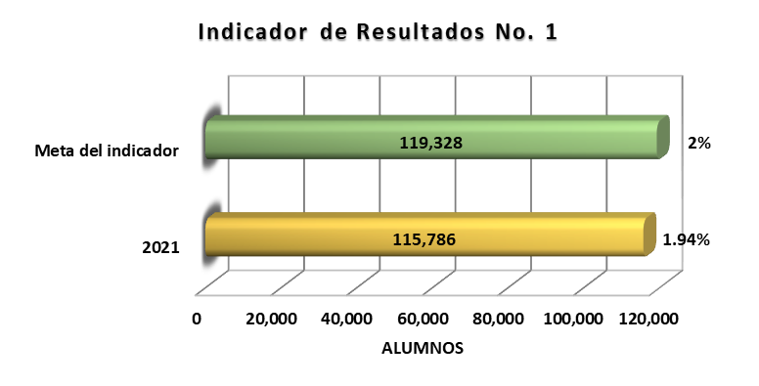
- Nombre: Tasa de variación de planteles de EBEP que ofrezcan la enseñanza del idioma inglés.
Definición: Mide el número de planteles atendidos por el PRONI en años consecutivos.
Sentido del indicador: Ascendente.
Método de Cálculo: ((Número de planteles de EBEP con enseñanza del idioma inglés en el año t/ Número de planteles de EBEP con enseñanza del idioma inglés en el año t-1 ) -1) * 100.
Unidad de Medida: Tasa de variación / escuelas.
Frecuencia de Medición del Indicador: Anual.
Año Base del indicador: 2021.
Meta del Indicador: 1.75% (587 escuelas).
Valor del Indicador: 1.7% (570 escuelas).
Valor inmediato anterior: El indicador no es comparable por tratarse de dos poblaciones objetivos diferente, debido a que en el año 2019 el programa brindaba el servicio a secundarias y desde finales del año 2020 se redujo el servicio a preescolar y primaria.
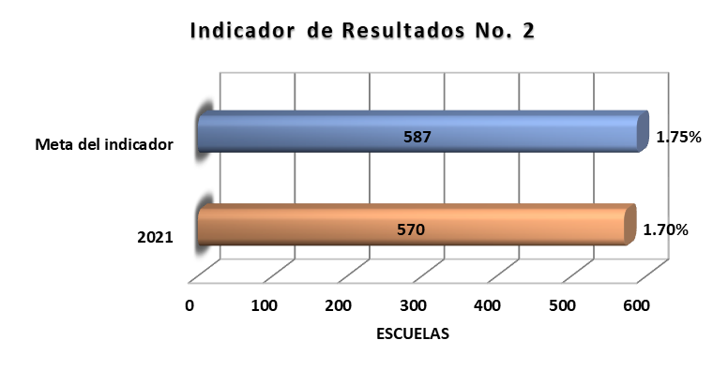
Indicadores de Servicios y Gestión:
- Nombre: Porcentaje de alumnos con asignatura de inglés recibida.
Definición: Mide el porcentaje de alumnos con asignatura de inglés recibida.
Sentido del indicador: Ascendente.
Método de Cálculo: (Total de alumnos beneficiados con el PRONI / Total de alumnos inscritos en las escuelas beneficiadas con el PRONI) * 100.
Unidad de Medida: Tasa de variación / alumnos.
Frecuencia de Medición del Indicador: Trimestral.
Año Base del indicador: 2021.
Meta del Indicador: 100% (115,786 alumnos).
Valor del Indicador: 100% (115,786 alumnos).
Valor inmediato anterior: 100% (169,225 alumnos).
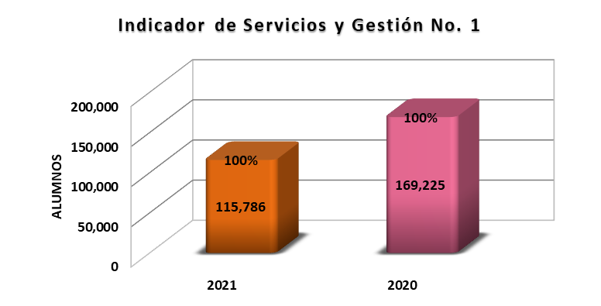
- Nombre: Porcentaje de paquetes de material didáctico y apoyos entregados.
Definición: Mide el porcentaje de paquetes de material didáctico y apoyos que se entrega, con respecto a los programados.
Sentido del indicador: Ascendente.
Método de Cálculo: (Número de paquetes material didáctico y apoyo entregados / Total de paquetes de material didáctico programados para entregar.) * 100.
Unidad de Medida: Porcentaje / Paquetes de material didáctico.
Frecuencia de Medición del Indicador: Anual.
Año Base del indicador: 2021.
Meta del Indicador: 100% (119,328 paquetes).
Valor del Indicador: 100% (119,328 paquetes).
Valor inmediato anterior: 100% (169,225 paquetes).

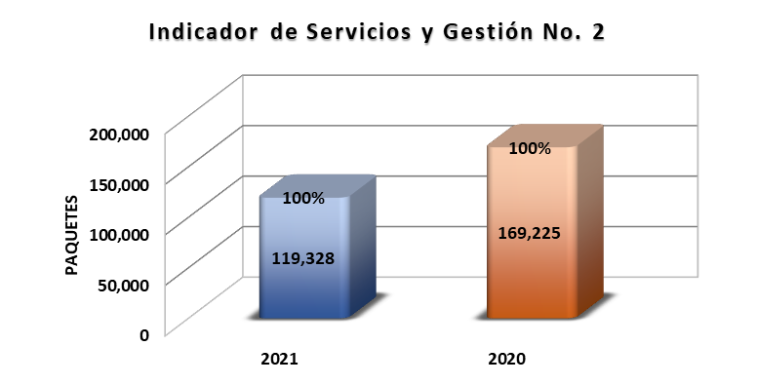
- Nombre: Porcentaje de asesores externos seleccionados.
Definición: Establece la relación de asesores que se asignan a los centros de trabajo con respecto a los docentes seleccionados.
Sentido del indicador: Ascendente.
Método de Cálculo: (Número de asesores seleccionados / total de asesores aspirantes) * 100.
Unidad de Medida: Porcentaje.
Frecuencia de Medición del Indicador: Semestral.
Año Base del indicador: 2021.
Meta del Indicador: 100% (700 asesores externos).
Valor del Indicador: 100% (703 asesores externos).
Valor inmediato anterior: 100% (715 asesores externos).

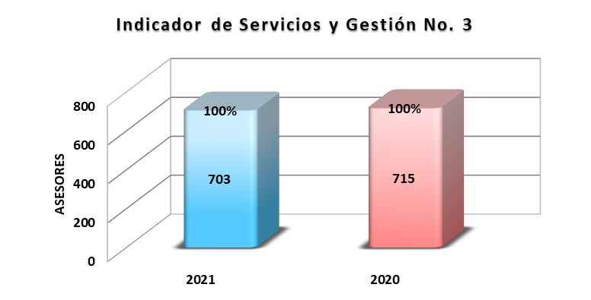
- Nombre: Porcentaje de asesores externos asignados.
Definición: Establece la relación de asesores que se asignan a los centros de trabajo con respecto a los docentes seleccionados.
Sentido del indicador: Ascendente.
Método de Cálculo: (Número de asesores externos seleccionados / total de asesores aspirantes) * 100.
Unidad de Medida: Porcentaje / asesores externos.
Frecuencia de Medición del Indicador: Semestral.
Año Base del indicador: 2021.
Meta del Indicador: 100% (700 asesores externos).
Valor del Indicador: 100% (703 asesores externos).
Valor inmediato anterior: 100% (715 asesores externos).

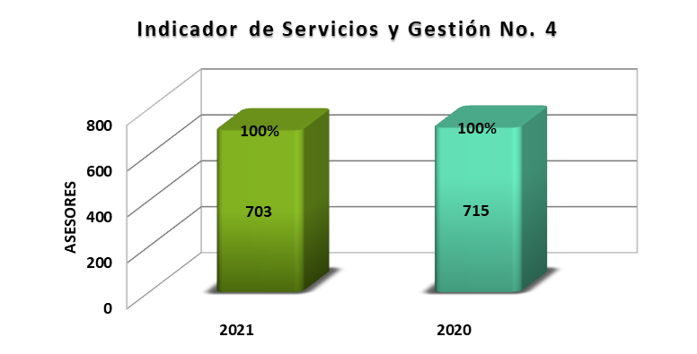
- Nombre: Porcentaje de asesores externos capacitados.
Definición: Da cuenta de la cobertura de asesores externos que reciben capacitación para ampliar las competencias y habilidades pedagógicas.
Sentido del indicador: Ascendente.
Método de Cálculo: (Número de asesores externos con capacitación recibida / total de asesores programados) * 100.
Unidad de Medida: Porcentaje / asesores externos.
Frecuencia de Medición del Indicador: Semestral.
Año Base del indicador: 2021.
Meta del Indicador: 100% (100 asesores externos).
Valor del Indicador: 210% (210 asesores externos).
Valor inmediato anterior: 0% (0 asesores externos).
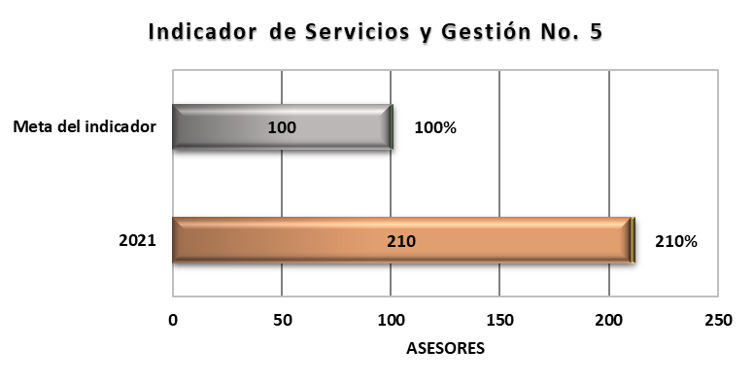
- Nombre: Porcentaje de asesores externos con apoyo económico recibido.
Definición: Da cuenta del porcentaje de asesores externos que reciben apoyo económico en tiempo y forma.
Sentido del indicador: Ascendente.
Método de Cálculo: (Número de asesores externos con apoyo económico recibido / total de asesores externos activos) * 100.
Unidad de Medida: Porcentaje / asesores externos.
Frecuencia de Medición del Indicador: Trimestral.
Año Base del indicador: 2021.
Meta del Indicador: 100% (700 asesores externos).
Valor del Indicador: 100% (703 asesores externos).
Valor inmediato anterior: 100% (715 asesores externos).
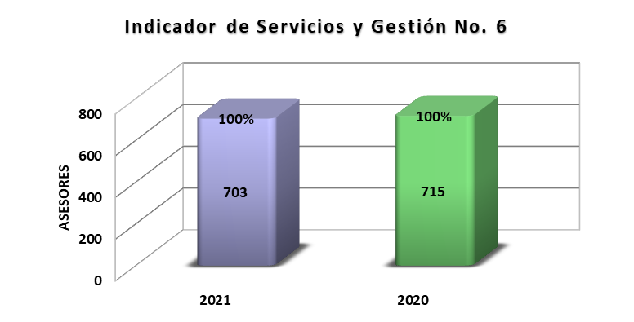

Avance de indicadores y análisis de metas

Se logró un incremento del 60% al pago por hora a los asesores externos del PRONI, lo que significa un gran beneficio que se había solicitado durante años, sin embargo, se redujo la cobertura de escuelas beneficiadas del programa.

Resultados (Cumplimiento de sus Objetivos)

Efectos Atribuibles

Este programa no cuenta con evaluaciones de impacto.
No obstante, se observó que derivado del incremento salarial que se les otorgó a los asesores externos, la plantilla se logró consolidar al poder disminuir la rotación de personal.

Otros Efectos

En el ejercicio 2021, se certificaron a los docentes en el dominio del idioma inglés. De este modo, se obtuvieron buenos resultados porque las Reglas de Operación exigen un nivel mínimo de B1, y el 92% de los AEE y docentes obtuvieron B1, B2 y C. Entonces, al contar con una planta docente calificada fortalece la calidad en la enseñanza del idioma inglés en el estado de Sinaloa.

Otros Hallazgos

En el ejercicio 2021, se destinaron recursos para el fortalecimiento académico, en el que se incluyeron cursos, talleres y diplomados, lo anterior, conforme a las necesidades de los asesores externos, y de acuerdo con los objetivos del PRONI, los cuales buscan mejorar sus habilidades y las estrategias de enseñanza que desarrollan. A su vez, se adquirió material didáctico en base a los criterios de calidad y pertinencia, como son: guías didácticas, tarjetas visuales, posters, cubos personalizados, reloj, tarjetas de secuencia, memoramas, tarjetas grandes plastificadas, juegos de pelotas con número, tarjeta para creación de diálogos, juegos de mesa, libros electrónicos y recursos didácticos, lo anterior con guías de uso, de este modo, beneficiando a todos los docentes y alumnos que atiende el PRONI.

Valoración

El PRONI en el estado de Sinaloa ha logrado contribuir en la mejora de la calidad en las escuelas públicas de los niveles de preescolar y primarias regulares del estado, asimismo apoyando al fortalecimiento académico de los asesores externos especializados a la enseñanza del idioma inglés, lo anterior, con la entrega de material didáctico, de esta manera se busca mejorar sus competencias didácticas para que logren completar y alcanzar el perfil profesional requerido por el Servicio Profesional Docente.
Es importante mencionar que a pesar de que se ha logrado incrementar paulatinamente la cobertura y la atención del PRONI, ésta se vio comprometida por la redistribución del recurso económico, derivado al aumento salarial a los asesores externos, por lo que disminuyeron los planteles beneficiados. De igual forma, se lograron cumplir en su totalidad con las metas de los indicadores, aunque la pandemia generada por el virus SARS-CoV-2 (COVID-19) obligó al PRONI a pausar la distribución del material didáctico, sin embargo, una vez que el protocolo sanitario lo permitió y al cambiar el semáforo epidemiológico a color verde, se entregó el material programado, logrando de esta manera cumplir con dichas metas.

Cobertura

Población Potencial

El programa cuenta con una población potencial definida:
- Definición: Alumnos en EBEP del estado de Sinaloa.

- Unidad de medida: Alumnos.

- Valor: 367,601 alumnos.

Población Objetivo

El programa cuenta con una población objetivo definido:
- Definición: Alumnos de 3er grado de preescolar de EBEP y alumnos de todos los grados de primaria de EBEP de escuelas focalizadas.

- Unidad de medida: Alumnos.

- Valor: 119,328 alumnos.

Población Atendida

El programa cuenta con una población atendida de 115,786 alumnos, 57,274 son mujeres (49%) y 58,512 son hombres (51%), 10,091 son infantes de 0 - 5 años y de 11 meses y 105,695 son niñas y niños de 6 - 12 años y de 11 meses.
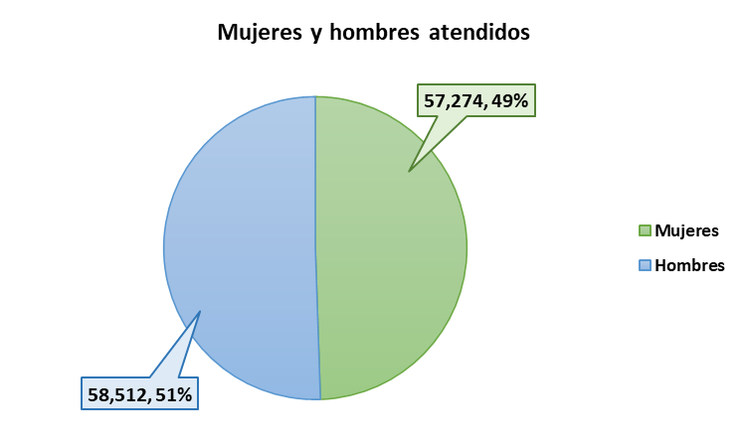
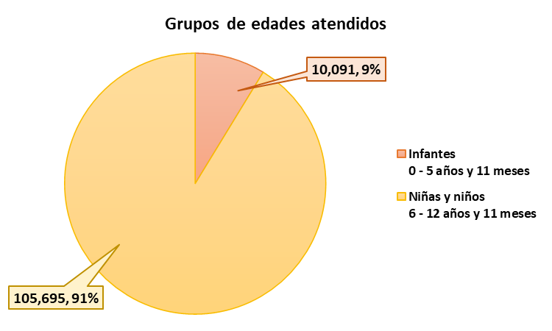
Podrá encontrar la información anterior al final de este documento, en el apartado de Anexos como “Plantilla de Población Atendida (PPA)”.

Evolución de la Cobertura

Para el ejercicio 2021, el programa tenía estimado a 119,328 alumnos como su población objetivo y se atendieron a 115,786 alumnos, recibiendo como asignatura el idioma inglés y paquetes de material didáctico. Sin embargo, la cobertura del programa se vio reducida al redistribuir el recurso económico por motivo del aumento salarial a los asesores externos, lo anterior, disminuyendo las escuelas beneficiadas.
Además se seleccionaron y se asignaron a 703 asesores externos, superando por 3 asesores de la meta estimada que era de 700 asesores. De igual manera, los mismos asesores externos recibieron apoyo económico.
Es importante mencionar que se capacitaron a 210 asesores externos superando por 110 asesores de la meta estimada que era de 100 asesores.

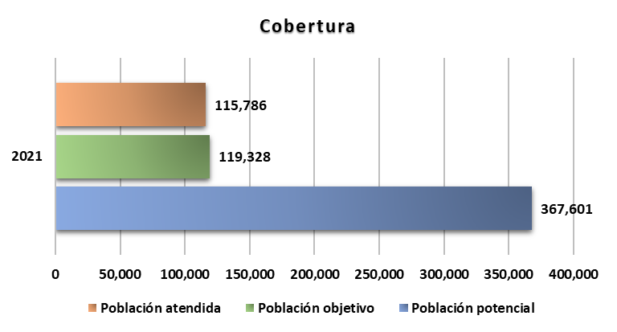

Cobertura en el Estado de Sinaloa

Análisis de la Cobertura

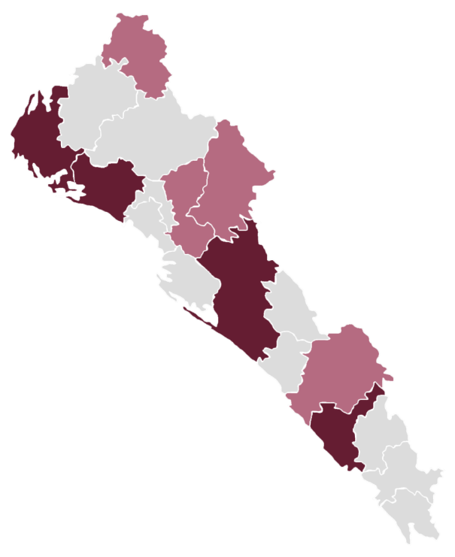
Simbología
Municipios con mayor cobertura
Municipios con cobertura media
Municipios con menor cobertura

El PRONI ofrece sus servicios a través de 570 escuelas, brindando una cobertura en los 18 municipios del estado de Sinaloa y en alrededor de 125 localidades, concentrándose mayormente en los municipios de Culiacán, Mazatlán, Ahome y Guasave, en contraste de los municipios de Badiraguato, Mocorito, San Ignacio y Choix, los cuales, fueron los municipios de menor cobertura, sin embargo, se benefició a 115,786 alumnos con material didáctico y la asignatura del idioma inglés, de esta manera, se espera fortalecer los procesos de enseñanza y aprendizaje de una lengua extranjera (inglés) en las escuelas públicas de Nuestro Estado.
Es importante mencionar que la cobertura en el ejercicio 2021, se vio reducida en los niveles preescolar y primaria, derivado del pago extra a los asesores externos especializados del programa. Por lo anterior, no fue posible mantener la cobertura con la que se contaba debido al incremento salarial que se realizó y no se contemplaba un recurso adicional a ello.

Seguimiento a Aspectos Susceptibles de Mejora

Aspectos comprometidos

El programa no cuenta con avances en las acciones de mejora comprometidas, debido a que no cuenta con Aspectos Susceptibles de Mejora (ASM).

Avance en las acciones de mejora comprometidas en años anteriores

El programa no cuenta con avances en las acciones de mejora comprometidas, debido a que no cuenta con Aspectos Susceptibles de Mejora (ASM).

Conclusiones

Conclusiones

El PRONI logró cumplir con un 100% en sus metas descritas por la Matriz de Indicadores para Resultados (MIR), asimismo con otras actividades no descritas en la MIR, como lo son la certificación a alumnos y maestros, promoción y seguimiento de Contraloría Social, plataforma tecnológica para la enseñanza y aprendizaje del idioma inglés en las escuelas incorporadas al programa, dicho programa fue establecido desde el ejercicio 2020. Por consiguiente, dichas situaciones servirán para enriquecer el diseño de las próximas MIR.
A fin de operar con eficiencia el programa, se buscaron diferentes estrategias para contrarrestar los riesgos presentados por la pandemia COVID-19, como la sustitución de las clases presenciales por las clases virtuales, después de esto, se implementó material digital para poder apoyar a los alumnos en el aprendizaje del idioma inglés.

Análisis del FODA

Fortalezas

- Contar con una base de datos actualizada que permite conocer de forma eficaz la cobertura en planteles, grupos y alumnos.

- Mantener una alta demanda de solicitudes de ingreso del PRONI por parte de los planteles de educación básica que aún no cuentan con el beneficio.

- Incrementar las capacitaciones para los asesores externos especializados.

- Brindar un número importante de certificaciones a alumnos y maestros en cada ciclo escolar.

Oportunidades

- Fortalecer la base de datos indicando un apartado de próximos planteles a atender.

- Incluir nuevos indicadores de actividades en la MIR que faltaron tomar en cuenta.

- Elaborar una base de datos que tenga el histórico de certificaciones y capacitaciones que ha recibido el asesor o enlace técnico pedagógico.

- Buscar material didáctico que sea novedoso para promover las habilidades del lenguaje.

Debilidades

- Falta de continuidad en planteles ya atendidos.

Amenazas

- Recibir menor presupuesto que no permita asegurar el pago de servicios de asesores para cubrir el mayor número de cobertura.

- Modificar las reglas de operación del próximo año, que no se tenga previsto para las metas de la MIR.

- Falta de cumplimiento en la realización de las capacitaciones planeadas por motivo de la pandemia COVID-19.

Áreas de oportunidad y recomendaciones

- Incrementar la cobertura mediante la gestión de recursos públicos que permitan la solvencia financiera que respalde los costos del pago de sueldo de docentes, en base a la comprobación de resultados en el proceso de enseñanza–aprendizaje del idioma inglés.

- Contribuir a beneficiar al mayor número de alumnos que dominen una segunda lengua, formando niños y adolescentes más competentes y con mejores oportunidades para que puedan enfrentarse a los retos del mundo actual.

- Continuar para el próximo año con los procesos de certificación de alumnos y capacitación de los asesores externos para que toda la planta docente cumpla con los requisitos solicitados.

Avances del Programa en el Ejercicio Fiscal Actual

- Para el ejercicio 2022, a la fecha, se han seleccionado y asignado a 702 asesores externos del PRONI, a 610 planteles de preescolar y primaria, cumpliendo al 100% con las metas referentes a cobertura descritas en la MIR 2022; sin embargo, aún no hay avance sobre las capacitaciones para los asesores externos del PRONI, ni se entrega el material didáctico y/o libros de apoyo.

Consideraciones sobre la evolución del presupuesto

Los recursos programados para cada año representan el 100% de la meta anual, de esta manera, se apoya a alumnos y docentes a través del PRONI.
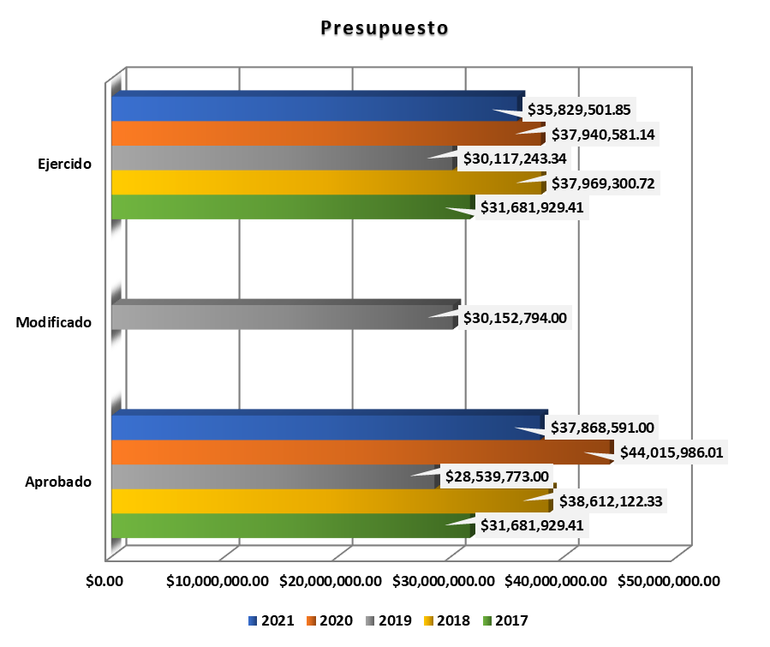
Para el ejercicio 2021, se ejerció un presupuesto de $35,829,501.85 (treinta y cinco millones ochocientos veintinueve mil quinientos un con ochenta y cinco centavos).

Fuentes de Información

- Dirección de Planeación, SEPyC.

- Departamento de Estadística, SEPyC.

- https://mieducacion.sepyc.gob.mx.

- Archivos de la Coordinación Estatal de PRONI.

Desarrollo

Como se mencionó anteriormente, la información para la evaluación será proporcionada por las unidades responsables de la ejecución del programa.
Los productos que se entregarán serán revisados y validados por las unidades responsables de los programas y en el caso del Informe de la EED también por las dependencias para sus comentarios en los formatos.
Adicionalmente, se puede estar en contacto con la unidad responsable de la ejecución del programa.
La evaluación de este programa es interna y fue realizada en su totalidad por funcionarios de la Secretaría de Educación Pública y Cultura y la Dirección de Evaluación de la Subsecretaría de Planeación, Inversión y Financiamiento de la Secretaría de Administración y Finanzas.

Anexo

Municipio |  | Nombre Localidad | Total | Mujeres | Hombres | Infantes  0 - 5 años y 11 meses | Niñas y niños  6 - 12 años y 11 meses
Clave | Nombre
Clave | Nombre | Nombre Localidad | 115,786 | 57,274 | 58,512 | 10,091 | 105,695
1 | AHOME | LOS MOCHIS | 17,389 | 8,625 | 8,764 | 2,935 | 14,454
1 | AHOME | AHOME | 444 | 216 | 228 | 0 | 444
1 | AHOME | HIGUERA DE ZARAGOZA | 414 | 200 | 214 | 0 | 414
1 | AHOME | CHIHUAHUITA | 181 | 84 | 97 | 0 | 181
1 | AHOME | MOCHIS (EJIDO MOCHIS) | 262 | 135 | 127 | 0 | 262
1 | AHOME | GUSTAVO DIAZ ORDAZ (EL CARRIZO) | 475 | 253 | 222 | 0 | 475
1 | AHOME | COMPUERTAS | 152 | 76 | 76 | 0 | 152
1 | AHOME | EL ESTERO (JUAN JOSE RIOS) | 194 | 102 | 92 | 0 | 194
1 | AHOME | CINCO DE MAYO | 244 | 118 | 126 | 0 | 244
1 | AHOME | EL AGUAJITO | 261 | 134 | 127 | 0 | 261
1 | AHOME | SAN ISIDRO | 147 | 89 | 58 | 0 | 147
1 | AHOME | PRIMERO DE MAYO | 132 | 67 | 65 | 0 | 132
1 | AHOME | TABELOJECA | 110 | 55 | 55 | 0 | 110
1 | AHOME | EJIDO 9 DE DICIEMBRE | 113 | 48 | 65 | 23 | 90
1 | AHOME | NUEVO SAN MIGUEL | 585 | 297 | 288 | 0 | 585
1 | AHOME | GOROS NUMERO DOS | 476 | 256 | 220 | 0 | 476
2 | ANGOSTURA | ANGOSTURA | 69 | 43 | 26 | 69 | 0
2 | ANGOSTURA | EL EBANO | 116 | 62 | 54 | 0 | 116
2 | ANGOSTURA | LEOPOLDO SÁNCHEZ CELIS (EL GATO DE LARA) | 67 | 40 | 27 | 0 | 67
2 | ANGOSTURA | ANGOSTURA | 110 | 61 | 49 | 0 | 110
2 | ANGOSTURA | SAN ISIDRO | 61 | 32 | 29 | 0 | 61
2 | ANGOSTURA | LA PALMA | 111 | 53 | 58 | 0 | 111
2 | ANGOSTURA | CAPOMOS | 58 | 33 | 25 | 0 | 58
2 | ANGOSTURA | COLONIA AGRICOLA MEXICO (PALMITAS) | 155 | 92 | 63 | 0 | 155
2 | ANGOSTURA | LA REFORMA | 149 | 61 | 88 | 0 | 149
3 | BADIRAGUATO | BADIRAGUATO | 550 | 260 | 290 | 0 | 550
7 | CHOIX | CHOIX | 770 | 314 | 456 | 0 | 770
4 | CONCORDIA | CONCORDIA | 200 | 99 | 101 | 200 | 0
4 | CONCORDIA | HEROICA CIUDAD CONCORDIA | 954 | 453 | 501 | 0 | 954
4 | CONCORDIA | EL HUAJOTE | 64 | 36 | 28 | 0 | 64
5 | COSALÁ | COSALÁ | 1,039 | 502 | 537 | 60 | 979
6 | CULIACÁN | CULIACAN ROSALES | 27,801 | 13,813 | 13,988 | 1,337 | 26,464
6 | CULIACÁN | TABALÁ | 34 | 16 | 18 | 0 | 34
6 | CULIACÁN | COSTA RICA | 1,052 | 512 | 540 | 166 | 886
6 | CULIACÁN | EL DIEZ | 206 | 101 | 105 | 0 | 206
6 | CULIACÁN | CAMPO CINCO Y MEDIO | 30 | 30 | 0 | 0 | 30
6 | CULIACÁN | NUEVO CENTRO DE POBLACION EJIDAL EL 30 | 128 | 63 | 65 | 0 | 128
6 | CULIACÁN | TIERRA Y LIBERTAD UNO | 46 | 24 | 22 | 0 | 46
6 | CULIACÁN | EL DORADO | 875 | 435 | 440 | 161 | 714
6 | CULIACÁN | ADOLFO LOPEZ MATEOS (EL TAMARINDO) | 56 | 28 | 28 | 0 | 56
6 | CULIACÁN | EL HIGUERAL | 49 | 24 | 25 | 0 | 49
6 | CULIACÁN | EJIDO EL QUEMADITO | 39 | 18 | 21 | 0 | 39
6 | CULIACÁN | CAMPO EXPERIMENTAL DEL VALLE | 51 | 26 | 25 | 0 | 51
6 | CULIACÁN | EL SALADO | 168 | 82 | 86 | 0 | 168
6 | CULIACÁN | JESUS MARIA | 106 | 56 | 50 | 0 | 106
6 | CULIACÁN | EL LIMON DE LOS RAMOS | 71 | 36 | 35 | 0 | 71
6 | CULIACÁN | MIGUEL VALDEZ QUINTERO (EL CORAZON) | 73 | 34 | 39 | 0 | 73
6 | CULIACÁN | PUEBLOS UNIDOS | 37 | 26 | 11 | 0 | 37
6 | CULIACÁN | QUILÁ | 181 | 85 | 96 | 75 | 106
6 | CULIACÁN | CULIACANCITO | 90 | 43 | 47 | 90 | 0
10 | EL FUERTE | EL FUERTE | 1,189 | 582 | 607 | 178 | 1,011
10 | EL FUERTE | MOCHICAHUI | 403 | 197 | 206 | 85 | 318
10 | EL FUERTE | CONSTANCIA | 198 | 94 | 104 | 0 | 198
10 | EL FUERTE | BENITO JUÁREZ | 134 | 62 | 72 | 0 | 134
10 | EL FUERTE | EJ. VINATERIAS | 30 | 14 | 16 | 30 | 0
10 | EL FUERTE | EL POCHOTAL | 178 | 90 | 88 | 0 | 178
10 | EL FUERTE | SAN BLAS | 211 | 111 | 100 | 0 | 211
14 | EL ROSARIO | AGUA VERDE | 69 | 37 | 32 | 69 | 0
14 | EL ROSARIO | APODERADO | 19 | 10 | 9 | 19 | 0
8 | ELOTA | LA CRUZ | 1,356 | 693 | 663 | 103 | 1,253
8 | ELOTA | EL ESPINAL | 86 | 37 | 49 | 0 | 86
9 | ESCUINAPA | ISLA DEL BOSQUE | 627 | 288 | 339 | 120 | 507
9 | ESCUINAPA | ESCUINAPA DE HIDALGO | 2,309 | 1,163 | 1,146 | 203 | 2,106
9 | ESCUINAPA | TEACAPÁN | 96 | 45 | 51 | 47 | 49
9 | ESCUINAPA | OJO DE AGUA DE PALMILLAS | 116 | 51 | 65 | 0 | 116
9 | ESCUINAPA | CRISTO REY | 57 | 27 | 30 | 0 | 57
9 | ESCUINAPA | PALMILLA | 35 | 18 | 17 | 35 | 0
11 | GUASAVE | GUASAVE | 5,129 | 2,521 | 2,608 | 0 | 5,129
11 | GUASAVE | GABRIEL LEYVA SOLANO (BENITO JUÁREZ) | 1,055 | 511 | 544 | 0 | 1,055
11 | GUASAVE | CAIMANERO | 178 | 93 | 85 | 0 | 178
11 | GUASAVE | BAMOA | 356 | 176 | 180 | 0 | 356
11 | GUASAVE | LOS ÁNGELES | 209 | 112 | 97 | 0 | 209
11 | GUASAVE | EL VARAL (SAN SEBASTIÁN NUMERO UNO) | 84 | 41 | 43 | 0 | 84
11 | GUASAVE | EL SABINO | 172 | 76 | 96 | 0 | 172
11 | GUASAVE | PORTUGUES DE GÁLVEZ | 117 | 52 | 65 | 0 | 117
11 | GUASAVE | ESTACION BAMOA (CAMPO WILSON) | 457 | 217 | 240 | 58 | 399
11 | GUASAVE | CALLE JONES DE GUASAVITO | 321 | 161 | 160 | 0 | 321
11 | GUASAVE | PALOS VERDES | 188 | 97 | 91 | 0 | 188
11 | GUASAVE | LA TRINIDAD | 347 | 182 | 165 | 0 | 347
11 | GUASAVE | LAS MORAS | 37 | 17 | 20 | 0 | 37
11 | GUASAVE | EL BURRION | 286 | 132 | 154 | 0 | 286
11 | GUASAVE | RUIZ CORTINES NUMERO TRES | 123 | 47 | 76 | 0 | 123
11 | GUASAVE | EL CAMPESINO | 61 | 35 | 26 | 0 | 61
11 | GUASAVE | JUAN JOSE RIOS | 1,290 | 642 | 648 | 0 | 1,290
11 | GUASAVE | BACHOCO | 172 | 80 | 92 | 0 | 172
11 | GUASAVE | COREREPE (EL GALLO) | 171 | 80 | 91 | 0 | 171
12 | MAZATLÁN | MAZATLAN | 25,304 | 12,470 | 12,834 | 2,662 | 22,642
12 | MAZATLÁN | VILLA UNION | 1,249 | 644 | 605 | 201 | 1,048
12 | MAZATLÁN | EL HABAL | 74 | 39 | 35 | 0 | 74
12 | MAZATLÁN | BARRON | 88 | 42 | 46 | 0 | 88
12 | MAZATLÁN | EL CASTILLO | 170 | 81 | 89 | 0 | 170
13 | MOCORITO | MOCORITO | 412 | 192 | 220 | 26 | 386
13 | MOCORITO | PERICOS | 45 | 24 | 21 | 0 | 45
13 | MOCORITO | MELCHOR OCAMPO | 186 | 86 | 100 | 0 | 186
18 | NAVOLATO | EJIDO LA PALOMA | 133 | 65 | 68 | 0 | 133
18 | NAVOLATO | EJIDO CONVENCION DE AGUASCALIENTES | 28 | 13 | 15 | 0 | 28
18 | NAVOLATO | SANTA MARTHA | 118 | 58 | 60 | 0 | 118
18 | NAVOLATO | SATAYA | 230 | 112 | 118 | 0 | 230
18 | NAVOLATO | EL BOLSON | 124 | 63 | 61 | 0 | 124
18 | NAVOLATO | GENERAL ÁNGEL FLORES (LA PALMA) | 584 | 282 | 302 | 0 | 584
18 | NAVOLATO | NAVOLATO | 1,113 | 540 | 573 | 168 | 945
18 | NAVOLATO | EL BLEDAL | 46 | 22 | 24 | 0 | 46
18 | NAVOLATO | EL POTRERO DE SATAYA | 131 | 60 | 71 | 0 | 131
18 | NAVOLATO | DAUTILLOS | 71 | 35 | 36 | 0 | 71
18 | NAVOLATO | EL LIMONCITO | 86 | 43 | 43 | 0 | 86
18 | NAVOLATO | LICENCIADO BENITO JUÁREZ (CAMPO GOBIERNO) | 1,734 | 864 | 870 | 0 | 1,734
18 | NAVOLATO | BARIOMETO | 39 | 19 | 20 | 0 | 39
18 | NAVOLATO | SAN PEDRO | 214 | 104 | 110 | 0 | 214
18 | NAVOLATO | VILLA BENITO JUAREZ | 361 | 182 | 179 | 361 | 0
14 | EL ROSARIO | EL ROSARIO | 1,766 | 874 | 892 | 195 | 1,571
14 | EL ROSARIO | LOS POZOS | 65 | 40 | 25 | 0 | 65
14 | EL ROSARIO | EL POZOLE | 185 | 98 | 87 | 0 | 185
14 | EL ROSARIO | EJIDO CAJON OJO DE AGUA NUMERO DOS | 145 | 61 | 84 | 0 | 145
15 | SALVADOR ALVARADO | GUAMUCHIL | 3,812 | 1,884 | 1,928 | 243 | 3,569
15 | SALVADOR ALVARADO | BENITO JUÁREZ | 235 | 114 | 121 | 0 | 235
15 | SALVADOR ALVARADO | TULTITA | 136 | 65 | 71 | 0 | 136
16 | SAN IGNACIO | SAN IGNACIO | 336 | 166 | 170 | 0 | 336
16 | SAN IGNACIO | COYOTITÁN17 | 90 | 47 | 43 | 0 | 90
16 | SAN IGNACIO | DIMAS (ESTACION DIMAS) | 196 | 96 | 100 | 52 | 144
16 | SAN IGNACIO | PIAXTLA DE ABAJO | 90 | 41 | 49 | 0 | 90
17 | SINALOA | SINALOA DE LEYVA | 339 | 170 | 169 | 0 | 339
17 | SINALOA | ESTACION NARANJO | 372 | 202 | 170 | 54 | 318
17 | SINALOA | GENARO ESTRADA | 196 | 101 | 95 | 66 | 130
17 | SINALOA | LLANO GRANDE | 143 | 71 | 72 | 0 | 143
17 | SINALOA | COLONIA 6 DE MAYO | 129 | 65 | 64 | 0 | 129
51% Hombres

51% Hombres
49% Mujeres

49% Mujeres

